鲍健康种苗培育技术
（Productive Technology Of Healthy Abalone Seeding ）
- 项目的特点和技术指标
本项目运用紫外线、臭氧、碘等消毒药物处理环境水质中病原生物，培育无特异病原的健康种苗（壳长8mm以上），培育密度达到1000个/M2以上。
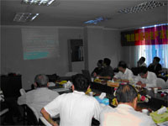

- 技术成熟程度
在2005年10月通过省科技厅组织专家科技成果鉴定的基础上，进一步进行扩大规模的生产技术示范与推广。

- 应用范围
鲍的种苗生产。

- 投资条件和预期的经济效益
具备合适的鲍苗培育水池及配套的供水供气系统，按照紫外线或臭氧消毒装置，健康成熟亲鲍和育苗的有关材料；预期每平方米可产生400元的产值。

- 合作方式
技术入股、资金合股、有偿科技咨询。

联系地址：厦门市集美区印斗路集美大学水产学院
邮 编：361021
联 系 人：宋振荣
联系电话： 0592-6181081(O);0592-6182746(H);13606054447
E-mail: zrsong@jmu.edu.cn
_______________________________________________________________________________

